**Консультация педагога-психолога для родителей:**

**«Как поддерживать у ребенка положительную самооценку».**

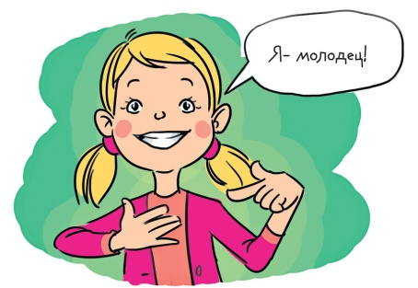Каждый родитель хочет, чтобы его ребёнок вырос успешным, уверенным в себе человеком, реализующим свои цели и желания в жизни. Такой портрет успешного взрослого человека возможно заложить в детстве, формируя устойчивую самооценку ребёнка.

**Ребенок с завышенной самооценкой** может считать, что он во всем прав. Он стремится к управлению другими детьми, видя их слабости, но не видя при этом своих собственных, часто перебивает, относится к другим свысока, всеми силами старается обратить на себя внимание. От ребенка с завышенной самооценкой можно услышать: "Я самый лучший". *При завышенной самооценке дети часто агрессивны, принижают достижения других детей.*

Если **самооценка ребенка занижена**, скорее всего, он тревожен, неуверен в собственных силах. Такой ребенок все время думает, что его обманут, обидят, недооценят, всегда ожидает худшего, выстраивает вокруг себя оборонительную стену недоверия. Он стремится к уединению, обидчив, нерешителен. Такие дети плохо адаптируются к новым условиям.

При **адекватной самооценке ребенок** создает вокруг себя атмосферу честности, ответственности, сострадания и любви. Он чувствует, что его ценят и уважают. Он верит в себя, хотя способен попросить о помощи, способен принимать решения, может признавать наличие ошибок в своей работе. Он ценит себя, а потому готов ценить и окружающих. У такого ребенка нет барьеров, мешающих ему испытывать разнообразные чувства к себе и окружающим. Он принимает себя и других такими, какие они есть.

Самооценка ребёнка в первую очередь складывается из отношения с ним родителей, он должен знать, что независимо от его достижений или неудач, хороших, или плохих поступков, его любят и ценят, только потому, что он есть.

Это не значит, что ребёнку нельзя делать замечаний, или выражать критическое мнение, когда мы понимаем, что необходима коррекция поведения. Критиковать, так же как и хвалить нужно правильно, тогда самооценка у ребёнка не пострадает. Если вы не довольны поступком, или проявлением ребёнка, нужно критиковать поступок, или то, как ребёнок проявил себя.

Иногда, родители совершают большую ошибку, навешивая на ребенка ярлыки ругая его, как личность. «Лентяй», «Слабак», «Бездарь», «Тупица», «Все дети как дети, а ты?», «Вечно с тобой всё не слава богу», «За что мне такое наказание?» -- эти или похожие ярлыки проявляются в самых сложных ситуациях жизни, когда вместо самопомощи и самоподдержки, включается внутренний критик обесценивания себя.

Какая бы ситуация не случилась и как бы не бурлили внутри эмоции, необходимо помнить, что через время то, что сейчас произошло, скорей всего не будет иметь значения, а ярлык ребёнок усвоит, как собственную оценку.

Хочу поделиться с вами игрой, которая называется **«Копилка достижений».**

Эту игру можно сначала использовать для поднятия самооценки ребёнка, а в последующем для повышения веры в свои силы, когда ребёнок пойдёт в школу.

Итак, возьмите какую-нибудь картонную коробочку, или вместительную банку и украсьте её так, как хотелось бы ребёнку, чтобы выглядела копилка его главных ценностей — маленьких, больших собственных успехов в жизни. А теперь возьмите небольшие листочки и введите правило, что каждый день, возвращаясь домой, ребёнок находит то, что можно написать на листочке, как свои достижения, что было ему важно, чем он остался доволен. Вы вместе записываете эти успехи и бросаете в копилку. Следите, чтобы даже в самом непримечательном дне ребёнок находил что-то, что ему удалось. К этой копилке можно обращаться, когда ребёнку кажется, что он встретился с непреодолимыми для него трудностями, или в период, когда его критический взгляд разрушает способности и мешает реализовать то, что он задумал. Такая копилка поможет вашему малышу настроится на позитивный лад, и станет фундаментом оптимизма и устойчивой самооценки в жизни.

Список используемой литературы:

• Сафин В.Ф. «Устойчивость самооценки и механизм ее сохранения» «Вопросы психологии» 1975 год

Интернет ресурсы:

<https://ds138.centerstart.ru/sites/ds138.centerstart.ru/files/archive/document/konsultasiy/kak_podderzhivat_u_rebyonka_polozhitelnuyu_samoocenku2.pdf>

<https://psy.wikireading.ru/81018>